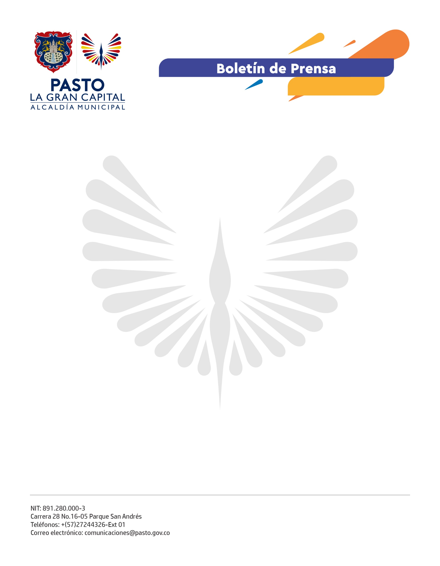
No. 566
1 de noviembre de 2021

ALCALDÍA DE PASTO IMPULSA EMPRENDIMIENTOS Y FORTALECE ESPACIOS DE INCLUSION PARA PERSONAS CON DISCAPACIDAD Y SUS CUIDADORES

La Alcaldía de Pasto, a través de la Secretaría de Bienestar Social, realizó la entrega de 384 chaquetas a clubes deportivos y 38 máquinas de coser a cuidadores de personas con discapacidad auditiva y física, como complemento a las capacitaciones en talleres de confección y los espacios de esparcimiento y actividad física con Pasto Deporte.

El integrante de la Liga de Tenis y representante de la Mesa de Participación de Niños, Niñas y Adolescentes, Luis Valenzuela agradece las entregas que se han realizado, ya que lo inspiran a cumplir sus sueños a través del deporte e invita a aprovechar estos espacios que contribuyen a sembrar en la ciudadanía, la semilla de la inclusión.

Respecto a estas entregas la Gestora Social, Marcela Hernández mencionó la importancia de la articulación entre las dependencias con el fin de apoyar a las personas que, por el cuidado de sus hijos, no pueden ejercer un empleo de forma convencional y necesitan del estado y de la comunidad para salir adelante.

Por su parte, la secretaria de Bienestar Social, Alexandra Jaramillo, destacó que “las entregas de estas máquinas complementan las capacitaciones que se desarrollan en la casa del joven y que están dirigidas a madres cabeza de familia de personas con discapacidad, a través de cursos de lencería, confección, entre otros”, así mismo mencionó que mediante el Programa de Atención Integral a Población con Discapacidad se fortalecen sus emprendimientos y procesos deportivos.

Finalmente, la lideresa comunitaria y madre cuidadora, Luz Myriam Paredes, reiteró que estos espacios la llenan de alegría ya que, gracias a la Secretaría de Bienestar Social y el apoyo brindado a través de los talleres y las capacitaciones, les permite tener bases para crear su propio emprendimiento, generar ingresos para sus hogares y así mejorar su calidad de vida y la de sus familias.

